

COLEGIO DEL PRADO
TRABAJO PRACTICO N3
LABORATORIO DE INFORMATICA
ALUMNO : SANTINO DE LA VEGA
DOCENTE:ANDREA GOMEZ
CURSO:1 “A”
TEMA:INTERNET
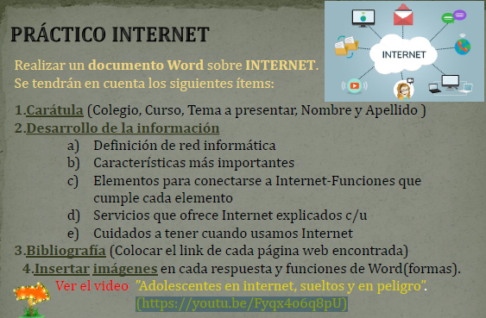

Definición de red informatica
- Una red de computadoras, también llamada red de ordenadores o red informática, es un conjunto de equipos conectados por medio de cables, señales, ondas o cualquier otro método de transporte de datos, que comparten información (archivos), recursos (CD-ROM, impresoras,
https://www.google.com/search?q=definici%C3%B3n+de+red+inform%C3%A1tica&rlz=1C1MSIM_enAR997AR997&oq=definicion+de+red+inform&aqs=chrome.1.69i57j0i512j0i22i30j0i15i22i30j0i22i30l3j0i15i22i30l3.11346j1j7&sourceid=chrome&ie=UTF-8

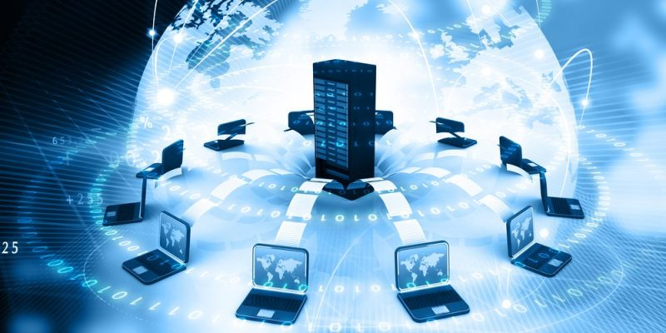

Características mas importantes
- Infraestructura de red.
-Seguridad de la red.
-Fiabilidad de la red.
-Capacidad de la red.
-Velocidad y rendimiento de la red informática.
-Escalabilidad de la red.
-Disponibilidad de la red.

https://www.google.com/search?q=caracteristicas+mas+importantes+de+la+red+informatica&sca_esv=570352775&rlz=1C1MSIM_enAR997AR997&tbm=isch&source=lnms&sa=X&ved=2ahUKEwjW8-mowtqBAxVNs5UCHcpmDAkQ_AUoAXoECAEQAw&biw=1360&bih=600&dpr=1#imgrc=BNbmb_8EZc55cM

Elementos para conectarse a internet
Módem:
Tipo de módem: existen cuatro posibilidades: interno, externo, portátil (modelo de bolsillo que se conecta al puerto serie de los portátiles) y PCMCIA (del tamaño de una tarjeta de crédito). Muy importante: dependiendo de los modelos de los PCs hay que tener en cuenta a la hora de comprar un módem para tu ordenador, si es un 486, que el módem tiene que ser neceariamente interno. A partir de Pentium, ya es indiferente (sea externo o interno)
Proveedor
El proveedor:
es una empresa (o en el caso de Nodo50, una organización) que tiene su línea particular de datos, línea dedicada o similar, para operar en Internet y que nos ofrece la posibilidad de conectarnos a sus máquinas y por lo tanto proporcionan un camino de acceso a Internet. Como mínimo tendremos el coste de la llamada de teléfono a nuestro proveedor junto a la cuota mensual de abono: plana, cantidad variable mensual o coste por uso.
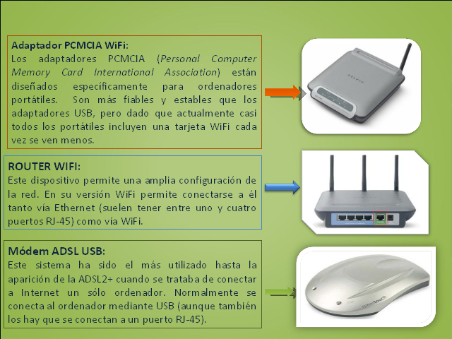
https://www.nodo50.org/manuales/internet/4.htm
d)servicios que ofrece internet

World Wide Web
La red informática mundial, también conocida como World Wide Web, se utiliza para transmitir distintos tipos de datos a través del HTTP (protocolo de transferencia de hipertextos). Esto no es otra cosa que los enlaces de la web.

Buscadores
Los navegadores web nos abren las puertas a internet. El primero que tuvo gran relevancia fue Yahoo.

Correo electrónico

Si el vídeo mató a la estrella de la radio, el correo electrónico acabó con las relaciones por correspondencia.

Grupos de noticias y NNTP
Hay servicios en internet que han quedado obsoletos o que han sido sustituidos por otros más prácticos y optimizados. Es el caso del NTTP o Network News Transfer Protocol, protocolo creado para la publicación de noticias en la red Usenet, acrónimo de ‘Users Network’ (red de usuarios).

Transferencia de archivos FTP
En pocas palabras, un protocolo de transferencia de archivos (FTP, por sus siglas en inglés) es un método para enviar archivos de una ubicación en la red a otra.
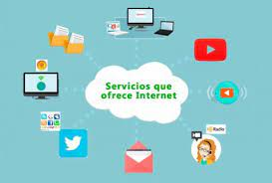
https://blog.orange.es/consejos-y-trucos/servicios-de-internet
e)

Cuidados a tener cundo usamos internet
-Publica información personal de forma limitada y profesional. ...
-Mantén la configuración de privacidad activada. ...
-Practica la navegación segura. ...
-Asegúrate de que tu conexión a Internet es segura. ...
-Ten cuidado con lo que descargas. ...
-Elige contraseñas seguras.

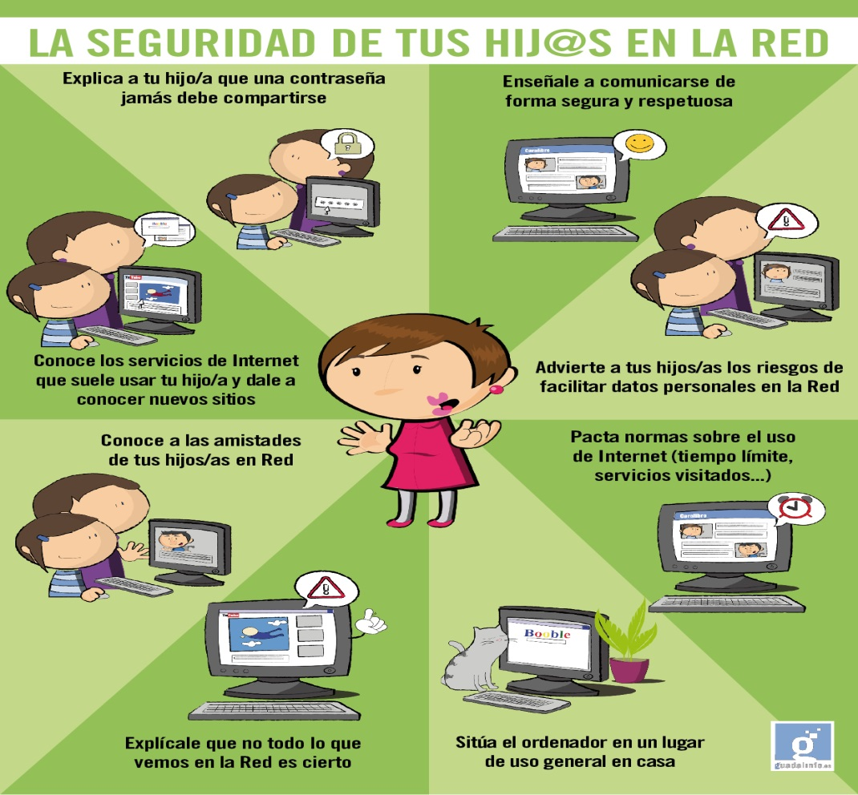
https://www.kaspersky.es/resource-center/preemptive-safety/top-10-internet-safety-rules-and-what-not-to-do-online

